***Приложение 10***

***Краткосрочный проект***

***в средней группе на тему:***

***«ЗДОРОВЕЙ – КА»***

***Воспитатель:***

***Линёва А.И.***

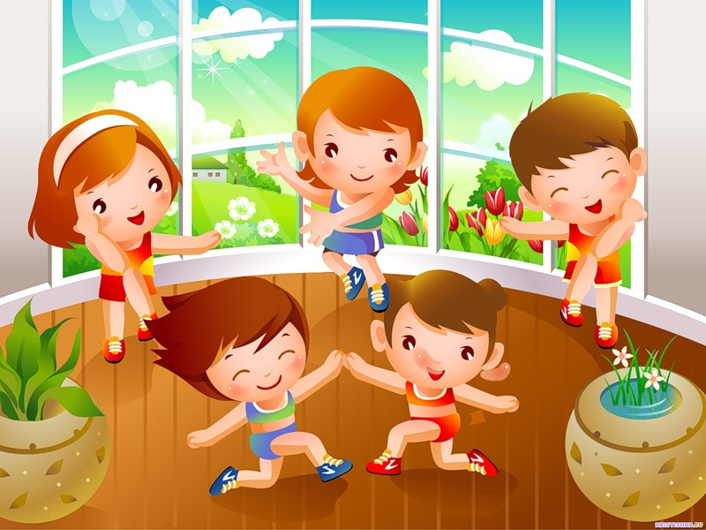

***МБДОУ №37 «Белочка»***

***п. Вулканный***

«В мире нет рецепта лучше,

Будь со спортом неразлучен.

Проживешь сто лет

Вот и весь секрет»

**Возраст:**

               Средний дошкольный возраст

**Тип проекта:**

              Практико-ориентированный.

**Актуальность:**

*«Я не боюсь еще и еще раз повторить: забота о здоровье - это важнейший труд педагога. От жизнерадостности, бодрости детей зависит их духовная жизнь, мировоззрение, умствен­ное развитие, прочность знаний, вера в свои силы» (Василий Александрович Сухомлинский).*

В современном обществе, в XXI веке, предъяв­ляются новые, более высокие требования к человеку, в том числе и к ребенку, к его знаниям и способностям. Забота о здоровье ребенка и взрослого человека стала занимать во всем мире приоритетные позиции. Любой стране нужны лично­сти творческие, гармонично развитые, активные и здоровые. Забота о воспитании здорового ребенка является приоритетной в работе любого дошкольного учреждения. Здоровый и развитый ребенок обладает хорошей сопротивляемостью организма к вред­ным факторам среды и устойчивостью к утомлению, социально и физиологически адаптирован. В дошкольном детстве закладывается фундамент здоровья ребенка, происходит его интенсивный рост и развитие, формиру­ются основные движения, осанка, а также необходимые навыки и привычки, приобретаются базовые физические качества, выра­батываются черты характера, без которых невозможен здоровый образ жизни.

**Цель проекта:**Сформировать у дошкольников основы здорового образа жизни, добиться осознанного выполнения правил здоровьесбережения и ответственного отношения, как к собственному здоровью, так и здоровью окружающих.

**Задачи проекта:**

* Продолжать формировать у детей позиции признания ценности здоровья, чувство ответственности за сохранение и укрепление своего здоровья.
* Расширять знания и навыки по гигиенической культуре. Воспитывать привычку сохранять правильную осанку.
* Закреплять знания о здоровых и вредных продуктах питания.
* Расширять знания о влиянии закаливания на здоровье человека.
* Сплочение детей и родителей, родителей и педагогов в процессе активного сотрудничества в ходе реализации проекта.

**Предполагаемые результаты:**

**1.** Сплочение детей и родителей, родителей и педагогов в процессе активного сотрудничества в ходе реализации проекта.

**2.**  Получение детьми знаний о ЗОЖ.

**Реализация проекта: 22 по 26 октября 2012 г.**

**Решение поставленных задач с детьми:**

|  |  |  |
| --- | --- | --- |
| Образовательная область | Познавательное развитие | |
|  | **Беседы** | **Дидактические игры** |
|  | - «Что такое здоровье?», - «Мы порядком дорожим – соблюдаем свой режим», - «О роли питания для здоровья», - «Спорт - это сила и здоровье». - «Сохрани своё здоровье сам», - «Зачем и как нужно закаляться?», - «Что лучше - болеть или быть здоровым?» , - «Здоровый образ жизни» . - Словесная игра «Мое настроение» - Игра с мячом «Какие виды спорта ты знаешь?»  - Разучивание стихов, пословиц, поговорок о здоровье. - Вечер загадок и отгадок о спорте, здоровье, о фруктах и овощах. | «Полезно-вредно», «Вершки-корешки», «Угадай на вкус», «Скажи по - другому» , «Чудесный мешочек», «Чистота – залог здоровья», «Что лишнее?», «Угадай по описанию» .  Игра с мячом «Назови правильно» (о продуктах питания и витаминах в них).  Рассматривание иллюстраций, альбомов «Летние и зимние виды спорта», о спортивном инвентаре, о режиме дня. |

|  |  |  |
| --- | --- | --- |
| Образовательная область | Социально-коммуникативное развитие | |
|  | **Экскурсия** на кухню, беседа с поваром.  **Сюжетно-ролевые игры** «Продуктовый магазин», «Магазин полезных продуктов питания», «Олимпиада», «Детский сад. Занятие физкультурой» | **Ручной труд**: составление коллажа «Полезные и вредные продукты» |

|  |  |
| --- | --- |
| Образовательная область | Речевое развитие |
|  | **Развитие речи:**  - Рассказы детей «Мой любимый вид спорта».  **Чтение художественной литературы:**  : К.Чуковский «Мойдодыр», «Федорино горе», А.Л.Барто «Девочка чумазая», А.Л.Барто «Верёвочка», В. Маяковский «Что такое хорошо и что такое плохо», валеологических сказок («О мыльной пене и расчёске», «5 дел перед сном», «Как Миша и Маша учились мыть руки» и др.), Л.Зильберга «Питание», «В стране Болючке» и др.  Чтение скороговорок, пословиц о здоровье. |
|  |

|  |  |  |
| --- | --- | --- |
| Образовательная область | Художественно - эстетическое развитие | |
|  | Художественное творчество | Музыка |
| Выставка рисунков «Где прячется здоровье» | Релаксационная музыка; музыка из мультфильмов; слушание и пение песен о спорте. |

|  |  |
| --- | --- |
| Образовательная область | Физическое развитие |
|  | **Пальчиковые игры и упражнения.**  **Физминутки (разработка картотеки)**  **Подборка видеофизминуток (с использованием ИКТ)**  **Подвижные игры** «Дружные пары», «Кто лучше прыгнет?», «Перебежки», «Кто дальше?», «Попади в цель», «Горелки», «Веселые старты», «Ловишка» и др. Коллективные игры и упражнения «Мы растем сильными и смелыми».  **Игры-эстафеты** «Собери мусор» (для мальчиков) «Помой посуду» (для девочек);  Разучивание р.н.п. игр  **Пантомимы** «Сон», «Испуг», «Печаль», «Радость» |

**Решение поставленных задач с родителями:**

* Консультации «Виды закаливания», «Жизнь без вредных привычек»
* Семинар – практикум «Воспитание здорового образа жизни дошкольников»
* Памятка для родителей.

**Продукт проекта:** Коллаж «Полезные и вредные продукты». Спортивное развлечение *«Спорт – здоровье!»*

**Памятка для родителей**

* Помни: здоровье не все, но все без здоровья - ничто!
* Здоровье нужно не только тебе, но и людям, которым ты обязан помогать и защищать.
* Здоровье - не только физическая сила, но и душевное рав­новесие.
* Здоровье - это твоя способность удовлетворять в разумных пределах свои потребности.
* Здоровье - это физическая и гигиеническая культура нашего тела: нет ничего красивее человеческого тела.
* Здоровье - это душевная культура человека: доброта, надеж­да, вера и любовь к тем, кто тебя окружает.
* Здоровье - социальная культура человека, культура челове­ческих отношений.
* Здоровье - это любовь и бережное отношение к природе: природа не брат и не сестра, а отец и мать человечества.
* Здоровье - это стиль и образ твоей жизни. Источник здо­ровья и источник всех бедствий зависят от тебя и от твоего образа жизни.
* Хочешь быть здоровым - подружись с физической культурой, чистым воздухом и здоровой пищей.
* Помни: солнце нам друг и все мы - дети солнца, но с его лучами не шути: загорание не должно стать сгоранием на солнце.
* Ходи периодически по земле босиком - земля дает нам силу, отводит из тела лишнее электричество.
* Учись правильно дышать - спокойно, неглубоко и равно­мерно.
* Семья - наша опора и наше счастье: делай в семье так, чтобы каждый член семьи чувствовал свою нужность и зависи­мость друг от друга.
* Люби нашу землю - мать и кормилицу, бережно относись к ней и ко всему живому, чему он дала жизнь. Хочешь жить - люби жизнь!
* Хочешь быть здоровым - будь им!